Neumática e Hidráulica. Ejercicios

por Aurelio Gallardo

**27-dic-2017**

by-nc-sa.eu_petit.png

Neumática e Hidráulica. Ejercicios. By Aurelio Gallardo Rodríguez, 31667329D

Is Licensed Under A Creative Commons

Reconocimiento-NoComercial-CompartirIgual 4.0 Internacional License. procesos al menos:

# Ejercicio 1

Describe las siguientes válvulas:

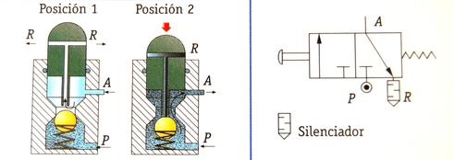

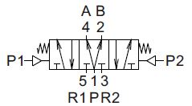

# Ejercicio 2 -- NEUMÁTICA

De un cilindro de doble efecto se conocen los siguientes datos: diámetro del émbolo 10 cm, diámetro del vástago 3 cm, y la carrera 12 cm. Se conecta a una red a la presión de 2 MPa. Calcular la fuerza de avance y de retroceso del vástago. R: 15700 N y 14300 N

# Ejercicio 3 -- NEUMÁTICA

Montar los siguientes circuitos en un programa simulador de circuitos neumáticos y comprobar su funcionamiento. Conseguir su diagrama de fases.

|  | Cilindro de doble efecto |
| --- | --- |
|  |  |
|  |  |

# Ejercicio 4 (Selectividad) -- NEUMÁTICA

Un cilindro neumático de simple efecto, de 10 cm de diámetro y 15 cm de carrera, realiza 48 ciclos por minuto. Presión de trabajo 500 kPa. Se pide:

a) El caudal de aire en litros por minuto, en condiciones normales. ​ (1 punto)​ .

b) Potencia del motor de accionamiento si el rendimiento mecánico de la máquina es de 0,75. ​ (1 punto)​ .

c) Dibujar el símbolo y explicar el funcionamiento dentro de un circuito neumático, de la válvula reguladora de caudal. ​ (0.5 puntos). →

<http://ikastaroak.ulhi.net/edu/es/PPFM/PSAFM/PSAFM02/es_PPFM_PSAFM02_Contenidos/website_23_vlvulas_reguladoras_de_caudal.html>

# Ejercicio 5 (Selectividad) -- NEUMÁTICA

Una trituradora neumática dispone de un cilindro de doble efecto cuyo diámetro del émbolo es de 60 mm, el diámetro del vástago es de 20 mm, la carrera es de 300 mm y la presión de trabajo de 400 kPa. Presión atmosférica 105​ Pa. Se pide:

a) La fuerza de retorno. (1 punto)

b) El volumen de aire en condiciones normales que se necesita para realizar un ciclo completo. (1 punto)

c) Nombre dos tipos de válvulas de control de caudal y describa su funcionamiento. (0,5 puntos).

# Ejercicio 6 (Selectividad) -- HIDRÁULICA

Se desea elevar un automóvil de masa 1.750 kg mediante una prensa hidráulica cuyos émbolos tienen 35 cm​ 2 ​ y 275 cm​ 2​ de sección. Se pide:

a) Calcular la fuerza que hay que aplicar al émbolo pequeño. (1 punto)

b) Calcular cuánto se desplaza el émbolo grande si el pequeño se desplaza 50 mm. (1 punto)

c) Explicar cómo puede ser el régimen de circulación de un fluido y como se determina.(0,5 puntos).

# Ejercicio 7 (Selectividad) -- NEUMÁTICA

En relación con el esquema de la figura, se pide:

a) El nombre y la función de cada elemento. (1 punto)

b) Si la sección del émbolo es 10 cm2 y la presión del aire comprimido 600 kPa, calcular la fuerza ejercida en el movimiento de avance. (1 punto)

c) Definir la viscosidad de un fluido. (0,5 puntos)

# 

# Ejercicio 8 (Selectividad) -- HIDRÁULICA

Por una tubería horizontal de 20 mm de diámetro circula un fluido con una velocidad de 3 m/s.

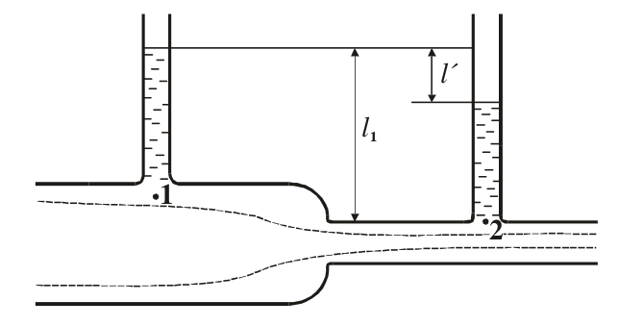

a) Calcular el caudal en l/min.

b) Calcular la velocidad en otra sección de la misma línea de 10 mm de diámetro.

c) Si el fluido es agua, calcular la diferencia de alturas entre dos tubos verticales colocados inmediatamente antes y después del estrechamiento. Densidad del agua 1 g/cm .

# 

# Ejercicio 9 (Selectividad) -- HIDRÁULICA

Una tubería horizontal de 20 mm de diámetro conduce agua con una velocidad de 1 m/s. La presión en la entrada es 10000 Pa . En la salida hay un estrechamiento de 10 mm de diámetro. Si se desprecia el rozamiento, calcule la presión a la salida. Densidad del agua 1000 Kg/m3 .

# 

# Ejercicio 10 (Selectividad) -- HIDRÁULICA

Un cilindro vertical de vidrio tiene un diámetro interior de 150 mm y un agujero taladrado cerca de la base. Se mantiene un nivel constante de agua de 350 mm por encima del agujero del que sale horizontalmente hacia el exterior un chorro de 5 mm de diámetro. ¿Cuál es la velocidad del agua a la salida del chorro? Calcular el caudal de agua.

# Ejercicio 11 (Selectividad) -- HIDRÁULICA

Determinar el caudal de un fluido hidráulico que circula por una tubería con un diámetro interior de 30 mm sabiendo que su velocidad es de 4 m/s. Expresar el resultado en l/min, m3/s y l/hora.

¿Qué régimen de circulación lleva el fluido? Densidad del fluido: 850 kg/m3 . Viscosidad: 0,55 centipoises. 1 Poise = 1 gr/(cm s)

# Ejercicio 12 (Selectividad)-- HIDRÁULICA

¿Cuál es la presión, en Kg/cm2, equivalente a una columna de mercurio de 760 mm de altura a temperatura ambiente y 1 cm2 de base? (Densidad del mercurio 13,6 Kg/dm3)

# 

# Ejercicio 13 (Selectividad) -- NEUMÁTICA

De un cilindro neumático de simple efecto con muelle se conocen las siguientes características:

* Diámetro del émbolo: 50 mm. Diámetro del vástago: 10 mm. Presión: 6 bar.
* Pérdidas de fuerza por rozamiento: 10 %.
* Las pérdidas debidas a la compresión del muelle suelen ser el 6% de la fuerza teórica.

Determine las fuerzas de empuje tanto en avance (teórica y nominal) como en retroceso.

# Ejercicio 14 (selectividad) -- NEUMÁTICA

Circuito que comanda un cilindro de doble efecto desde dos puntos distintos, actuando independientemente en su avance y retroceso. (A) Describe el circuito (B) numera cada elemento del circuito. ( C ) Dibuja el diagrama de fases

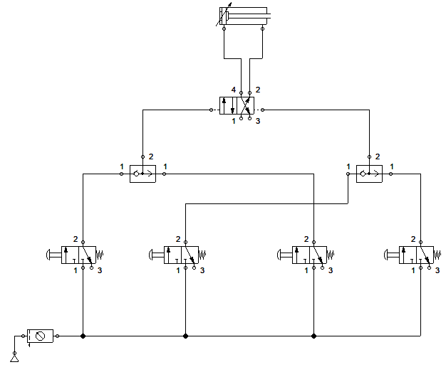

# Ejercicio 15 (Selectividad) -- HIDRÁULICA

Una bomba aspirante está instalada en un pozo a 6 m sobre el nivel del agua y tiene las siguientes características: diámetro del émbolo 12 cm, carrera del émbolo 30 cm, cadencia: 30 emboladas por minuto. Calcule: a) El caudal en m3/s. b) Potencia absorbida por el motor, suponiendo un rendimiento η = 0,6 en CV y W.